FONDS DE DÉVELOPPEMENT DU SERVICE UNIVERSEL
FDSU — RDC
STRATÉGIE NATIONALE DU SERVICE UNIVERSEL
2026 – 2030
Le Directeur Général

I. INTRODUCTION

I.1. Résumé exécutif
La stratégie du FDSU définit dans ce document concerne le cadre national pour assurer la dispense des services universels. Elle s'articule sur le développement des axes importants que sont :
- L'extension de la connectivité dans les zones blanches de la RDC
- Le développement des Centres Communautaires Numériques (CCN), qui seront des solutions d'appui à l'extension de la connectivité mais également des structures d'appui à des projets numériques durables dans les milieux ruraux et péri-urbains de la RDC
- La dispensation des services applicatifs et adaptés aux réalités de chaque milieu rural

L'objectif de la stratégie est d'inscrire les actions du FDSU dans les missions lui assignées par la loi n°20/017 du 25 novembre 2020 ainsi que se conformer à la vision de la loi n°23/010 du 13 mars 2023 portant Code du numérique. Le Décret n° 22/51 du 30 décembre 2022 crée et organise le Fonds de Développement du Service Universel (FDSU) en RDC.
La réalisation de ces objectifs s'insère dans la politique générale du Gouvernement dans ses piliers de base qui sont, de façon non exhaustive : l'accès aux services de santé, l'amélioration de l'éducation avec la gratuité de l'enseignement de base, la bonne gouvernance, la transformation numérique et l'entrepreneuriat des jeunes.
Au-delà de la stratégie d'extension de la connectivité, le dispositif central de la stratégie du service universel se situe dans le suivi de la réduction de la fracture numérique. Le principe sur lequel se base la réflexion est de ne pas se limiter à construire la tuyauterie, mais de s'assurer du contenu qui y sera véhiculé. Il ne suffit pas de bâtir les autoroutes communicationnelles, mais bien plus d'aménager un cadre end-to-end qui permet une utilisation rationnelle et efficiente des services à fournir.
Les défis multiples qui se dressent dans la construction de cet écosystème exigent une vue globale stratégique qui inclut dans la réflexion :
- Les structures matérielles et logicielles qui permettent de fournir les services universels
- La quantification et le contrôle des résultats obtenus par la mise en place de statistiques fiables et d'indicateurs TIC, qui donnent l'état des lieux des infrastructures et l'impact sur la vie socioéconomique des milieux ruraux

Le service universel pourrait être considéré aujourd'hui comme étant l'ensemble des facteurs indispensables de développement, le secteur transversal à effet multiplicateur direct sur l'ensemble des autres secteurs de l'activité économique.
L'objectif de la présente stratégie est de bâtir et structurer une politique solide, capable de réduire la fracture numérique et favoriser l'accès aux services numériques essentiels pour les milieux ruraux et péri-urbains.
Le FDSU adopte un modèle de déploiement des Centres Communautaires Numériques, fondés sur un principe triangulaire d'usage des infrastructures, de leur exploitation et de l'impact social attendu dans les zones subventionnées.

I.2. Contexte et justification
La RDC présente des disparités importantes en matière d'accès à Internet et aux services numériques de base. Selon la répartition zonale et la catégorie socio-économique, l'accès aux moyens de communication se fait de manière non égalitaire et disparate entre les différentes zones du pays.
Cette fracture technologique s'explique par le fait que ni les besoins en services, ni les pouvoirs d'achat ne sont les mêmes, justifiant ainsi la politique d'investissement des opérateurs orientée vers les zones denses dites rentables et les zones économiquement mieux pourvues. Cela favorise les zones urbaines, ainsi que des zones rurales minières et commerçantes, au détriment de celles purement rurales.
Afin de combler le gap technologique, les autorités politiques et réglementaires ont instauré la notion du Service et de l'Accès Universel en dédiant ainsi un fonds dénommé Fonds de Développement du Service Universel (FDSU) pour une plus grande inclusion et une réduction des disparités d'accès.
La définition de l'accès et du service universels, au regard de la loi n°23/010 du 13 mars 2023 portant Code du numérique, indique que le service universel ouvre à tous l'accès aux différents services disponibles au public à un coût raisonnable. Le service universel se veut donc être le droit de chaque citoyen, habitant les zones urbaines, rurales ou isolées, au bénéfice des services des télécommunications à un coût raisonnable.

I.3. Situation actuelle de la pénétration du service universel en RDC

I.3.1. État actuel
La RDC a connu une amélioration notable de la connectivité ces 10 dernières années, mais l'accès universel reste loin d'être atteint. Le service universel est compris comme la dispensation des services télécommunications de base, incluant la voix, les SMS, l'internet et la monnaie électronique.
On peut à ce jour retenir les chiffres suivants :
- Taux de pénétration mobile : environ 65 % en 2025
- Taux de pénétration Internet : environ 32 %
- Environ 68 millions de personnes résidant en milieu rural, soit 70–80 % de la population congolaise, et dont 50% soit 34 millions ne sont pas du tout connectées

Le service universel est encore en phase de rattrapage structurel, avec une forte fracture territoriale (urbain vs rural).
Pour une vue plus large, il est indiqué d’analyser le secteur des Télécommunications et surtout son évolution significative sur les 30 dernières années en RDC. Elle est passée du système de la téléphonie analogique aux technologies nouvelles, en plusieurs phases principales :
- Phase 1 (1990–1997) : TELECEL, COMCEL
- Phase 2 (1998–2001) : CONGO GSM, ZAIN, OASIS
- Phase 3 (2001–2008) : VODACOM, ZAIN (CELTEL), CCT, MILICOM (TIGO)
- Phase 4 (2008–2024) : VODACOM, AIRTEL, ORANGE, AFRICELL

I.3.2. Vue d'ensemble du marché télécom 2024

N° | Opérateur | Technologies | Présence | Revenu global estimé | Revenu fixe estimé | % Marché fixe
1 | VODACOM | Fibre/GSM/FWA/VSAT | National | 41 000 000 $ | 14 000 000 $ | 13%
2 | AIRTEL | Fibre/GSM/FWA/VSAT | National | 25 000 000 $ | 8 000 000 $ | 8%
3 | ORANGE | Fibre/GSM/FWA/VSAT | National | 20 000 000 $ | 7 000 000 $ | 7%
4 | AFRICELL | GSM/FWA/VSAT | Kinshasa, Kongo-Central, Katanga | 5 000 000 $ | 800 000 $ | 1%
5 | LIQUID TELECOM | Fibre | Kinshasa, Goma, Lubumbashi | — | 30 000 000 $ | 28%
6 | SCPT | Fibre | Kinshasa, Matadi, Lubumbashi | — | 8 000 000 $ | 8%
7 | GBS | Fibre/FWA/VSAT | Kinshasa, Lubumbashi, Goma, Matadi, Kisangani | — | 12 500 000 $ | 12%
8 | MICROCOM | Fibre/FWA/VSAT | Kinshasa, Lubumbashi, Goma, Matadi, Kisangani | — | 10 200 000 $ | 10%
9 | STANDARD TELECOM | Fibre/CDMA/FWA | Kinshasa | — | 6 500 000 $ | 6%
10 | Autres (9 opérateurs) | Divers | Kinshasa et régions | — | ~9 000 000 $ | ~8%
 | TOTAL MARCHÉ |  |  |  | 106 000 000 $

I.3.3. Synthèse des indicateurs T4-2023 / T1-2024
Le rapport du premier trimestre T1-2024 du secteur des Télécoms, élaboré par l'ARPTC, dressait les constats suivants :
- Abonnements actifs : hausse de 2,21 % — passage de 56,26 millions à 57,51 millions. Taux de pénétration mobile à 60 %
- Chiffre d'affaires : recul de 3,73 %, passant de 494,00 millions à 475,59 millions de dollars américains
- Trafic vocal : baisse de 0,01 %. Utilisation moyenne réduite à 22 minutes par abonné par mois. Trafic SMS en baisse de 2,35 %
- Internet mobile : baisse de 2,74 % en souscriptions (29,98M → 29,16M). ARPU en hausse de 6,24 % à 2,53 USD

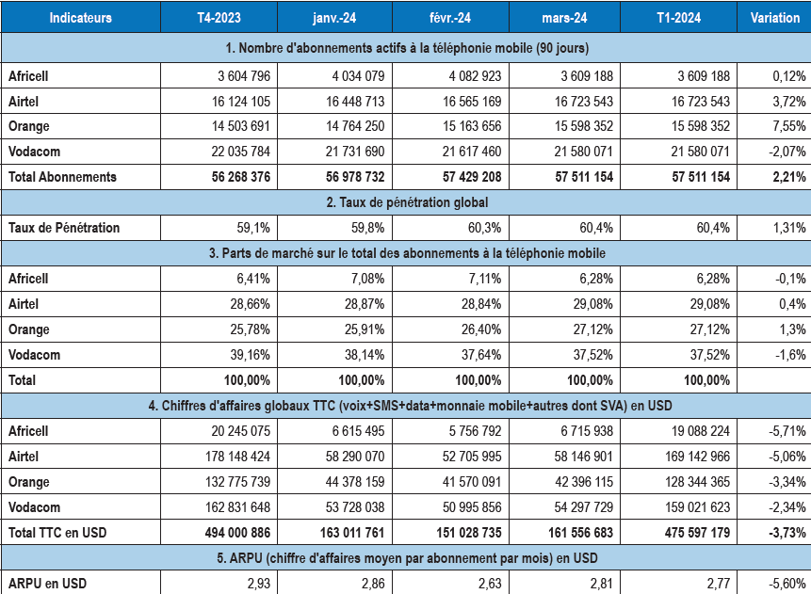
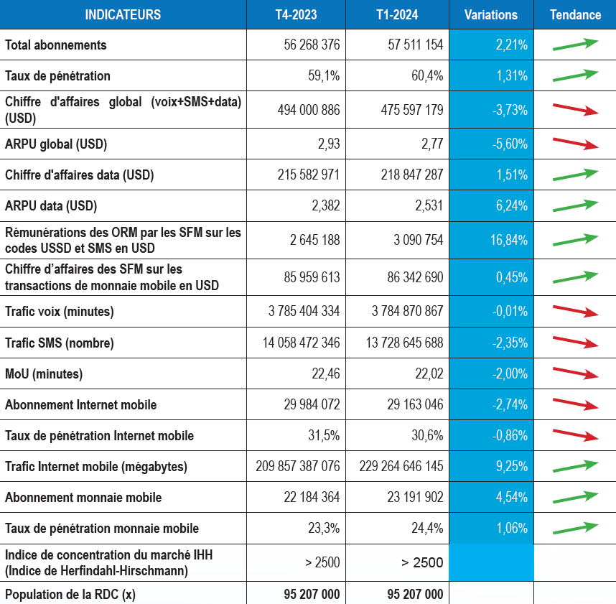

I.3.4. Infrastructure
Le développement rapide des TIC impacte les infrastructures sur deux volets principaux :
- La demande croissante de connectivité et des débits échangés
- La problématique d'accès des populations des milieux ruraux et péri-urbains
Les technologies fibre optique sont les canaux de transport haut débit par excellence, et la RDC souffre d'un déficit criant de connectivité.
Toutefois, Parmi les projets haut débit via la fibre optique initiés en RDC, on peut citer :
- Réalisation du Backbone national de la SCPT reliant Moanda à Kasumbalesa
- Création de la Société Congolaise de Fibres (SOCOF)
- Déploiements fibre par les entreprises de téléphonie pour relier l'Est à l'Ouest
- Liaison fibre optique Moanda-Inga-Kinshasa (Projet Meta)
- Mise en place de licences fibre optique pour LIQUID TELECOM et CANAL BOX
- Projet de déploiement de 50 000 km de fibre optique prévu par le Plan directeur du Numérique

La carte interactive de l'UIT place la RDC dans une zone non couverte par des infrastructures haut débit : https://bbmaps.itu.int/bbmaps/

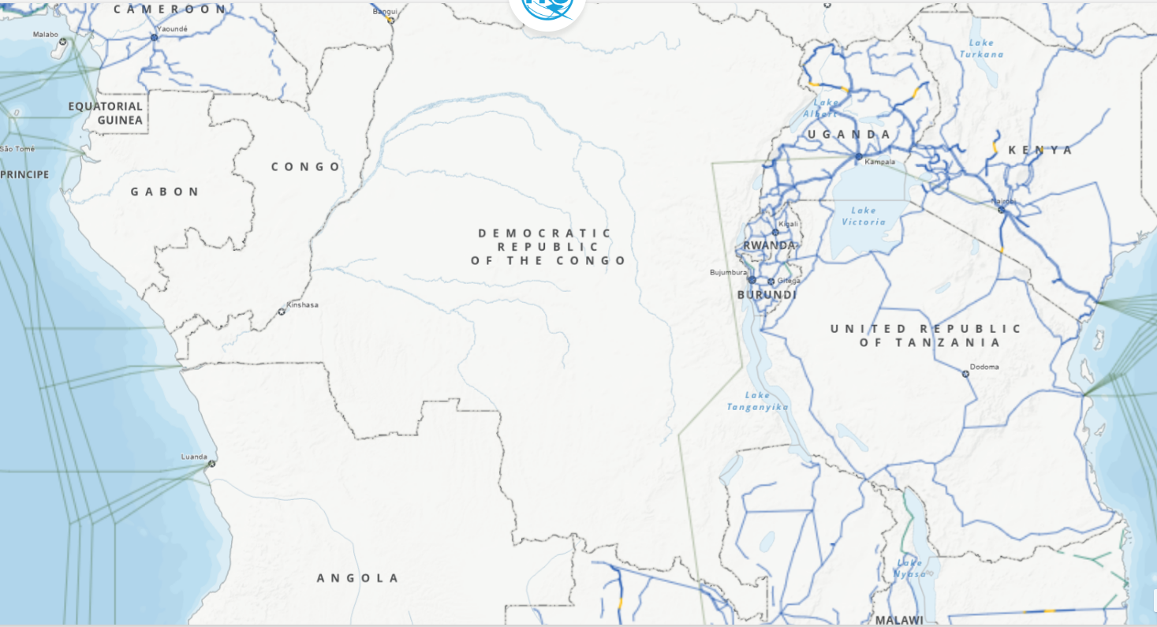

II. POLITIQUE DU FDSU ET CADRE LOGIQUE

II.1. Politique de connectivité du FDSU

II.1.1. Extension de la connectivité
Plusieurs initiatives concrètes initiées par le FDSU sont en déploiement dans ce qui est appelé la stratégie d'extension de la connectivité :
- Connexion de 300 sites pilotes ruraux et périurbains dès la première année, et atteinte de 20 000 sites ruraux à l'horizon 2035
- Missions terrain pour identifier les zones blanches
- Programmes de connectivité pour universités et enseignement primaire et secondaire

Les options majeures du modèle retenu incluent :
- Modèle TowerCo + mutualisation des infrastructures
- Découpage du pays en zones d'exploitation
- Subventions en lot et mécanisme de péréquation
- Objectif : connecter environ 68 millions de personnes dans les milieux ruraux

II.1.2. Connectivité, accès universel et service universel
Les termes accès universel (AU) et service universel (SU) sont distincts. Trois principaux axes formulés dans le rapport tendances des réformes dans les télécommunications de l'UIT 2023 les distinguent :
Disponibilité
La qualité du service fourni est identique, indépendamment de l'endroit où l'abonné vit ou travaille. Les distinctions entre zones rurales et zones urbaines ne doivent pas influer sur la capacité d'accès aux services de communication.
Accessibilité économique
Tout le monde doit avoir les moyens d'utiliser le service. Les variations de coûts dues à la localisation, au relief ou au climat n'ont pas d'incidence sur l'accès aux services TIC.
Accessibilité
L'accessibilité est la possibilité pour les personnes handicapées d'utiliser les services. Les autorités gouvernementales doivent dépasser l'accessibilité physique et prendre en considération la pertinence du contenu et la capacité des utilisateurs à le comprendre.

II.2. Stratégie nationale de connectivité

II.2.1. Modèle stratégique
Le modèle stratégique repose sur les principes suivants :
- Un MNO ou groupement MNO(s) et TowerCo(s) comme bénéficiaires des mécanismes de subvention, responsables de la mise en service effective (voix, SMS, data, mobile money), de la qualité de service et de l'itinérance nationale
- Une approche non discriminatoire, encadrée par des clauses de neutralité capitalistique, prévention des conflits d'intérêts et accès ouvert
- Une péréquation territoriale par zones de service universel, structurée autour d'une logique de viabilité
- L'intégration des Centres Numériques Communautaires (CCN) comme levier d'impact social et d'inclusion

Vision stratégique : Construire une infrastructure numérique universelle durable, catalyser l'investissement privé et éliminer progressivement les zones blanches en RDC.

II.2.2. Architecture institutionnelle et responsabilités
FDSU — Autorité stratégique et financière
- Planification territoriale zonale et des sites
- Définition des obligations de couverture
- Structuration des subventions sur base du gap de viabilité
- Lancement des appels d'offres
- Suivi de performance et audits
Attributaire de la subvention — MNO ou groupement MNO(s) et TowerCo(s)
L'attributaire demeure responsable du respect des obligations de performance, de transparence et de mutualisation. Ses responsabilités comprennent :
- Mise en service (voix/SMS/data/mobile money), QoS, itinérance et reporting
- Désignation du (des) TowerCo partenaire(s) par zone et transparence contractuelle
- Exploitation et maintenance
- Commercialisation des services
- Construction des tours, énergie et backhaul
ARPTC — Régulation
Disposition de l'article 13 de la Loi 20/017 relative aux télécoms et TIC.

II.2.3. Modèle zonal national et péréquation
Le territoire est découpé en Zones de Service Universel économiquement équilibrées. À titre indicatif, cinq zones sont proposées :

Zone | Provinces | Population (millions)
Centre | Kasai, Kasai Central, Kasai Oriental, Lomami, Sankuru | 15,727
Est | Ituri, Maniema, Nord-Kivu, Sud-Kivu | 20,801
Nord | Bas-Uele, Équateur, Haut-Uele, Mongala, Nord-Ubangi, Sud-Ubangi, Tshopo, Tshuapa | 15,509
Ouest | Kongo Central, Kwango, Kwilu, Mai-Ndombe, Kinshasa | 30,948
Sud | Haut-Katanga, Haut-Lomami, Lualaba, Tanganyika | 15,385

Le découpage des zones peut être révisé périodiquement par le FDSU afin de tenir compte de l'évolution démographique, économique, technologique et sécuritaire.

II.2.4. Segmentation des localités au sein des zones (A à E)
À l'intérieur de chaque zone, les localités sont classées selon la population couverte par site radio :

Catégorie | Population couverte par site
A | 0 – 500 habitants
B | 500 – 1 500 habitants
C | 1 500 – 3 000 habitants
D | 3 000 – 5 000 habitants
E | 5 000 – 10 000 habitants

Cette segmentation permet de :
- Adapter les interventions aux réalités démographiques tout en conservant la zone comme unité unique de financement
- Réduire le gap de viabilité en combinant des localités peu rentables (A et B) avec des localités plus dynamiques (C à E)
- Effectuer un déploiement progressif et maîtrisé en fonction des priorités et des ressources disponibles
- Orienter des solutions techniques différenciées, notamment des technologies moins coûteuses pour les localités à très faible densité

Principe clé : les sites rentables (C, D, E) compensent partiellement les sites déficitaires (A, B), réduisant ainsi la subvention publique.

II.2.5. Modèle économique
Acteur | Contribution
Attributaire | Équipements passifs et actifs / Services
FDSU | Subvention axée sur le gap de viabilité de la zone

Gap de viabilité : montant exact de la subvention nécessaire pour rendre le projet financiable par l'attributaire.
Subvention : aide financière allouée par le FDSU pour couvrir en tout ou partie des coûts du service universel dans les zones rurales et périurbaines.

La transparence sur le gap de viabilité, les charges et la méthodologie de calcul est une condition d'attribution, de suivi et d'ajustement de la subvention.
Objectif : atteindre une viabilité financière sans dépendance permanente aux subventions.
Principe de levier : chaque dollar public doit générer au minimum 3 dollars privés.
Décaissement FDSU : 30 % à la signature du contrat de subvention, le reste après constatation de la mise en service effective sur la base de jalons vérifiables (site actif, qualité de service, itinérance nationale opérationnelle).

II.2.6. Processus d'attribution des subventions par lot/zone
Les appels d'offres par lot comprennent :
- Plan Directeur d'Infrastructure
- Phasage pluriannuel détaillé
- Budget global
- Subvention demandée

Critères d'attribution :
- Subvention demandée (moins-disant, à obligations équivalentes)
- Critères techniques (capacité, qualité, calendrier, exigences rurales, énergie, itinérance et gouvernance de la performance)

L'attribution d'un lot à un attributaire ne lui confère pas l'exclusivité sur la zone. La durée des conventions est limitée à 5 ans par lot, et les subventions s'arrêtent lorsque la viabilité est constatée.

II.2.7. Phasage national et délais opérationnels
Phase | Période | Périmètre | Déploiement cible
Phase 1 — Pilote structurant | 2026–2027 | 80 – 150 sites, 5 zones prioritaires | Délai moyen par site : 4 à 6 mois
Phase 2 — Expansion contrôlée | 2028–2030 | 500 à 700 sites, 5 zones | 180 à 250 sites par an
Phase 3 — Généralisation | 2031–2035 | 2 000+ sites, 5 zones | Disparition progressive des zones blanches critiques

2026 | Tester le modèle technique, économique et opérationnel | Sélection de zones pilotes (périurbain, rural). Mixte entre sites d’extension de la connectivité, sites ciblés en financement, sites planifiés et non couverts par le projet extension de la connectivite | Modèle validé et optimisé
 | Valider l’architecture des CCN | Déploiement d’un nombre limité de CCN (ex : 10 à 20) | Ajustement du BOM et des coûts de déploiements.
 | Identifier les contraintes terrain | Mise en place du NOC et des outils de supervision | Premiers indicateurs de performance disponibles
 |  | Formation initiale des équipes locales
2027-2028 | Étendre le réseau de CCN à l’échelle nationale | Déploiement massif des CCN (100 à 300 centres) | Couverture élargie du territoire
 | Améliorer la couverture des zones prioritaires | Standardisation des équipements et procédures | Augmentation du nombre d’usagers
 | Renforcer la capacité opérationnelle | Renforcement du NOC (supervision multi-sites) | Amélioration des performances opérationnelles
 |  | Développement des services (e-gouvernement, formation, etc.)
2028-2030 | Assurer la durabilité financière et technique | Optimisation des coûts (CAPEX/OPEX)  2000+ sites | Réseau CCN stabilisé et performant
 | Optimiser la performance du réseau CCN | Renforcement de la maintenance et de la sécurité | Centres partiellement autonomes financièrement
 | Intégrer des services numériques avancés | Introduction de services numériques innovants (e-santé, e-éducation, e-commerce) | Impact socio-économique mesurable
 |  | Évaluation d’impact nationale

II.2.8. Système de KPI et indicateurs de performance
Catégorie | Indicateur | Cible
Infrastructure | Sites construits/an | 150–300
Infrastructure | Taux de mutualisation | ≥ 1 MNO/site + itinérance nationale
Infrastructure | Disponibilité réseau | ≥ 98 %
Infrastructure | Délai de déploiement | ≤ 6 mois
Couverture | Population couverte/an | ≥ 2 millions
Couverture | Réduction zones blanches | -10 %/an
Impact social | Personnes formées/an | ≥ 50 000
Impact social | Services publics digitaux | ≥ 10/zone
Impact social | Emplois locaux | ≥ 5/site

II.2.9. Gouvernance et contrôle
- Comité stratégique : FDSU – ARPTC – MNO – TowerCo
- Reporting trimestriel
- Audits techniques annuels
- Évaluations socio-économiques biannuelles

II.2.10. Impact structurel attendu
Partie prenante | Impact attendu
État | Réseau universel durable — Réduction de la dépendance budgétaire — Inclusion nationale
Secteur privé | Actifs bancables — Viabilité long terme — Risque partagé
Citoyens | Accès numérique — Formation — Services modernes

II.3. Cadre logique du programme des Centres Communautaires Numériques (CCN)

II.3.1. Objectif global
Contribuer à la réduction de la fracture numérique en République Démocratique du Congo, en améliorant l'accès, l'usage et l'impact des services numériques dans les zones rurales, enclavées et mal desservies.

II.3.2. Objectifs spécifiques
- Améliorer l'accès aux services numériques à travers le déploiement des CCN
- Accroître l'usage des services numériques par les populations
- Renforcer l'inclusion numérique (jeunes, femmes, personnes vulnérables)
- Assurer la viabilité économique et opérationnelle des CCN

II.3.3. Matrice du cadre logique
Niveau 1 : Impact
Logique d'intervention | Indicateurs clés | Sources de vérification | Hypothèses
Réduction de la fracture numérique | % population avec accès Internet — Indice d'inclusion numérique | Rapports nationaux, enquêtes TIC | Stabilité politique et économique — Adoption progressive des technologies

Niveau 2 : Effets (Outcomes)
Logique d'intervention | Indicateurs clés | Sources de vérification | Hypothèses
Accès accru aux services numériques | Nombre de CCN opérationnels — % zones couvertes | Rapports FDSU, ARPTC | Disponibilité des opérateurs
Usage accru des services | Nombre d'utilisateurs actifs/mois — Taux d'utilisation | Données CCN (MIS) | Accessibilité financière
Inclusion numérique renforcée | % femmes/jeunes utilisateurs — Personnes formées | Rapports CCN | Acceptation sociale
Viabilité des CCN | % CCN rentables — Revenus moyens par CCN | États financiers CCN | Modèle économique adapté

Niveau 3 : Produits (Outputs)
Logique d'intervention | Indicateurs clés | Sources de vérification | Hypothèses
CCN déployés et équipés | Nombre de CCN installés — % CCN fonctionnels | Rapports techniques | Disponibilité équipements
Services numériques disponibles | Nombre de services offerts — Diversité des services | Rapports CCN | Partenariats actifs
Populations formées | Nombre de bénéficiaires — Taux de satisfaction | Rapports formation | Participation active
Mécanisme de financement opérationnel | Nombre de projets financés — Délai de décaissement | Rapports FDSU | Bonne gouvernance

Niveau 4 : Activités
Activités principales | Indicateurs de suivi | Sources de vérification
Identification des zones prioritaires | Carte validée | Documents stratégiques
Lancement des appels à projets | Nombre d'appels lancés | Rapports FDSU
Sélection et financement des projets | Nombre de projets financés | Contrats signés
Déploiement des CCN | % réalisation | Rapports techniques
Formation des populations | Nombre de sessions | Rapports formation
Suivi et évaluation | Rapports périodiques | Dashboard FDSU

II.4. Orientation stratégique globale — Approche tripolaire
La stratégie du FDSU pour la période 2026–2030 repose sur une approche tripolaire visant à maximiser l'impact du service universel. Elle s'articule autour de quatre axes complémentaires :
- Axe 1 : Sensibilisation, vulgarisation et littératie numérique lors du déploiement de la connectivité
- Axe 2 : Les CCN comme levier d'accompagnement du déploiement des infrastructures — chaque zone nouvellement couverte par l’extension de la connectivité doit avoir son CCN opérationnel
- Axe 3 : Le financement ciblé de projets cibles de numérisation et digitalisation en milieu rural à fort impact communautaire
- Axe 4 : Le déploiement autonome des CCN dans les milieux non couverts par le plan de l'extension de la connectivité
- Axe 5 : La mise en place des solutions CCN mobiles

Cette structuration stratégique s'axe sur une vision centrée sur le service universel et non seulement sur l'infrastructure.

II.4.1. Axe 1 — Littératie numérique orientée mobile
Approche : « Mobile First – Application First »
Objectifs :
- Former les populations à l'usage des smartphones
- Promouvoir les applications à fort impact (mobile money, e-éducation, e-santé, e-gouvernement)
- Réduire la fracture d'usage (pas seulement d'accès)

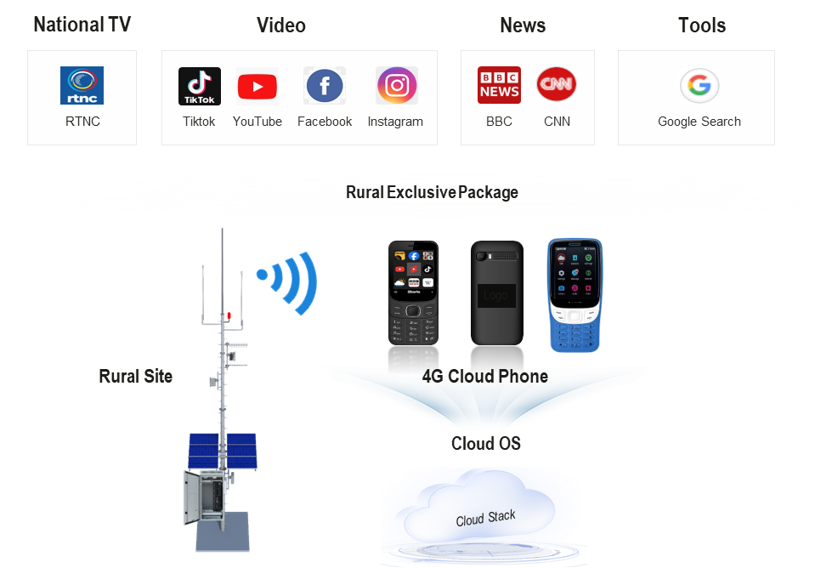
Actions principales :
- Programmes de formation courts sur la littératie numérique
- Modules pratiques : utilisation d'Internet et des réseaux sociaux, sécurité numérique, utilisation des applications locales
- Déploiement de contenus offline via serveurs locaux CCN

II.4.2. Axe 2 — CCN en appui à la connectivité et à la littératie numérique mobile
Les Centres Communautaires Numériques (CCN) ne sont pas uniquement des points d'accès à des services — ils deviennent des catalyseurs d'usage du numérique. Ils jouent un rôle clé dans :
- L'activation de la demande numérique
- L'accompagnement des populations dans l'usage des services digitaux
- La transformation des usages via les téléphones mobiles

Rôle opérationnel :
- Centres de formation digitale de proximité
- Points d'assistance numérique
- Hubs d'activation des services digitaux publics et privés
- Points de dispensation des services Mobile Money

KPIs :
- % population formée à l'utilisation des appareils mobiles
- Taux d'utilisation des applications numériques
- Nombre de transactions digitales (mobile money, e-services)
- Taux d'adoption post-formation

II.4.3. Axe 3 — Soutien de financement aux projets ciblés
Le FDSU adopte une approche complémentaire basée sur le financement de projets ciblés à fort impact communautaire.
Typologies de projets soutenus :
- Projets sectoriels : e-santé, e-éducation, agriculture numérique, fintech
- Projets territoriaux : solutions numériques pour zones enclavées, digitalisation des services locaux
- Projets innovants : smart villages, IoT rural, plateformes locales
Mécanismes de financement :
- Appels à projets compétitifs
- Subventions ciblées
- Co-financement public-privé
- Incubation via CCN
Critères de sélection :
- Impact socio-économique mesurable
- Viabilité économique
- Capacité de déploiement rapide
- Inclusion (genre, jeunes, zones rurales)

II.4.4. Axe 4 — Déploiement des CCN indépendant de la connectivité
La dépendance exclusive à l'extension de la connectivité constitue un frein majeur au déploiement rapide du service universel. Le FDSU adopte une approche « Service Universel First » : l'extension de la connectivité est une action progressive dans le temps, et le service universel peut être disponible sans infrastructure complète de télécommunications.
Solutions technologiques alternatives :
- Satellite (VSAT, LEO type Starlink)
- Réseaux locaux (LAN / intranet)
- Serveurs de contenus offlines
- Wi-Fi local sans Internet (contenus embarqués)
Contenus embarqués :
- Bibliothèques numériques
- Modules éducatifs offline
- Applications locales hébergées

II.4.5. Axe 5 — Déploiement des CCN Mobiles
Camions et containers Numériques
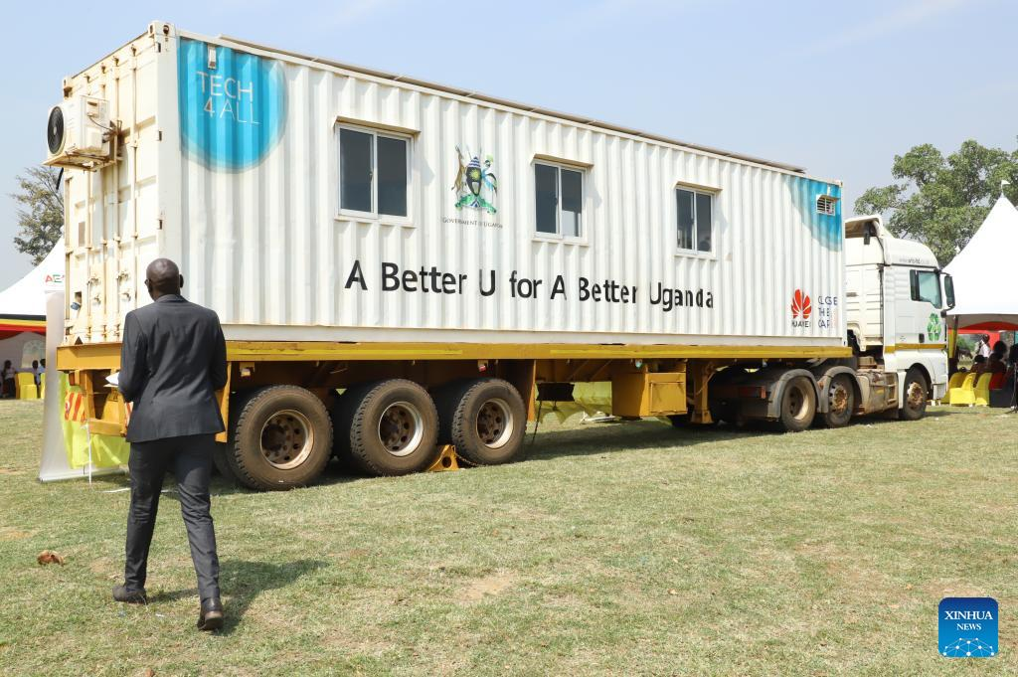
II.5. Découpage zonal et segmentation des CCN
En cohérence avec la stratégie d'extension de la connectivité, la stratégie de déploiement des CCN se base sur les mêmes principes de découpage territorial, avec une variante de segmentation par type de CCN.

Type de CCN | Services clés | Mission principale | Catégorie
CCN Social | Accès libre internet | Inclusion | A
CCN Éducatif | e-learning, formation digitale | Formation | B
CCN Administratif | e-gouvernement | Accès services publics | C
CCN Entrepreneurial | PME, innovation | Développement local | D
CCN Mixte | Combinaison de 2 à 4 types | Multi-services | Z

II.6. KPIs et indicateurs de performance globaux
Le modèle de segmentation des CCN repose sur une approche multidimensionnelle combinant des critères géographiques, d'impact économique et d'usages fonctionnels. Les indicateurs couvrent trois catégories principales :

II.6.1. Indicateurs d'impact socio-économique
- Amélioration de l'accès à l'éducation numérique
- Création d'emplois locaux (gestion des CCN, services numériques)
- Inclusion financière via services digitaux et monnaie électronique
- Renforcement de la gouvernance locale (e-administration)
- Réduction des inégalités territoriales
- Taux de pénétration Internet (% population)
- Indice de développement numérique régional
- Nombre de personnes formées (par genre et âge)

II.6.2. Indicateurs de monitoring dans le fonctionnement
- Nombre de CCN construits/équipés
- Taux de disponibilité des équipements (% uptime)
- Nombre de sessions de formation organisées
- Nombre de services disponibles (e-santé, e-éducation, e-gouvernement)
- Fréquence d'utilisation des services
- Satisfaction des usagers (%)
- Nombre de partenariats publics-privés

III. DÉPLOIEMENT DES CENTRES COMMUNAUTAIRES NUMÉRIQUES

III.1. Rôle, vision et objectifs stratégiques des CCN
Les CCN sont des outils essentiels pour l'inclusion numérique. La vision du FDSU est de faire des CCN des hubs numériques accessibles, performants et durables sur tout le territoire des milieux ruraux et péri-urbains, garantissant que chaque citoyen congolais puisse :
- Utiliser des services numériques essentiels
- Bénéficier de services publics digitalisés
- Accéder à des usages à forte valeur (éducation, santé, finance, administration)

Activités | Résultats | Effets | Impact
Déploiement CCN | Accès accru | Utilisation des services | Inclusion numérique
Formation | Compétences | Employabilité | Croissance économique
Services digitaux | Adoption | Gain de temps/coût | Amélioration qualité de vie

III.2. Mode opérationnel et architecture fonctionnelle

III.2.1. Modèle de gouvernance
L'approche de base recommandée est le Partenariat public-privé (PPP). Le modèle de gouvernance des CCN repose sur 5 principes clés :
- Ancrage communautaire : implication directe des populations locales
- Décentralisation opérationnelle : gestion au niveau local avec autonomie encadrée
- Supervision nationale : pilotage stratégique assuré par le FDSU
- Partenariat multi-acteurs : collaboration public–privé–communautaire
- Durabilité économique : modèle hybride (subventions + revenus locaux)

Niveaux de gouvernance :
Niveau national (FDSU)
- Définition des normes et standards des CCN
- Financement (CAPEX et appui OPEX initial)
- Suivi-évaluation et contrôle de performance
- Mise en place des outils (plateforme digitale, Dashboard, NOC)
Niveau provincial
- Représentations régionales du FDSU pour la supervision régionale
- Coordination provinciale du numérique et appui technique aux CCN
- Consolidation des données et reporting
Niveau local — Administration de Gestion du CCN (AG-CCN)
Composition : Représentant de la communauté, représentant de la collectivité locale, gestionnaire du CCN, représentant des jeunes/femmes, partenaire local (école, ONG, opérateur).
Rôle : gestion quotidienne, fixation des services et tarifs, maintenance de base, reporting mensuel.

III.2.2. Modèle opérationnel du CCN
Acteur | Rôle
État / FDSU | Financement, régulation, supervision
Opérateurs télécoms | Connectivité
Partenaires locaux (ONG, collectivités) | Gestion quotidienne
Fournisseurs IT | Livraison des équipements et maintenance
Secteur privé | Services à valeur ajoutée
Gestionnaire du CCN | Responsable des opérations quotidiennes — Animation des activités — Gestion financière de base

III.2.3. Services offerts
Catégorie A | Catégorie B | Catégorie C | Catégorie D
Services sociaux de base | Éducation | Développement économique | Services publics
Accès Internet Wi-Fi communautaire | e-learning, formation TIC | e-commerce, PME | e-gouvernement, état civil, fiscalité

III.3. Modèle de financement et durabilité

III.3.1. Principe du modèle de financement
Le financement des CCN sera structuré sur un modèle hybride combinant :
- Subventions publiques pour l'amorçage des projets
- Partenariats privés pour une efficacité opérationnelle
- Revenus locaux assurant la durabilité dans le temps
- Appui des partenaires techniques et financiers

Objectif stratégique : passer d'un modèle subventionné à un modèle semi-autonome en 3 à 5 ans.

III.3.2. Architecture du financement
Phase 1 — CAPEX (investissement initial, financé principalement par le FDSU)
- Construction / aménagement des centres
- Équipements informatiques (PC, serveurs, Wi-Fi)
- Énergie (solaire recommandé en zones rurales)
- Connectivité initiale
Phase 2 — OPEX (exploitation, modèle mixte public-privé)
- Subvention dégressive du FDSU
- Revenus propres du CCN
- Contribution des collectivités locales
- Sponsoring (entreprises locales)

III.3.3. Modèle de revenus des CCN
Revenus directs (marchands) :
- Accès Internet (tarification sociale)
- Impression / photocopie / scan
- Formation numérique (payante ou subventionnée)
- Services administratifs digitaux (e-gouvernement)
- Location d'espace (réunions, coworking)

Revenus indirects (non-marchands) :
- Subventions publiques pour missions sociales
- Financement par projets (ONG, bailleurs)
- Programmes éducatifs financés
- Publicité locale / affichage

Modèle économique cible — Subvention dégressive sur 5 ans :

Année | Subvention FDSU | Objectif
1 | 90 % | Amorçage
2 | 70 % | Montée en puissance
3 | 50 % | Point d'équilibre
4 | 30 % | Autonomie croissante
5 | 20 % | Semi-autonomie

À terme (année 5 au plus défavorable) : 40–60 % revenus propres, 20–30 % subventions publiques, 10–20 % partenariats/sponsoring.

III.3.4. Contrat de performance
Pour chaque CCN, le financement dégressif est conditionné aux résultats des KPIs, notamment : nombre d'utilisateurs, taux de fréquentation, revenus générés, impact social (formation, inclusion).

III.3.5. Modèle d'exploitation
- Délégation de service public (DSP) — modèle recommandé, exploitant privé sélectionné
- Gestion publique — exploitation par l'État, adaptée aux zones fortement enclavées
- Gestion communautaire — gestion locale (coopérative, ONG) assurant une approche inclusive

III.4. Chaîne de valeur des CCN

III.4.1. Vision générale
La chaîne de valeur des CCN s'inscrit dans une logique intégrée visant à assurer l'accès, l'usage et l'impact des services numériques au sein des populations, en particulier dans les zones rurales et péri-urbaines. Elle repose sur une articulation structurée entre la planification stratégique nationale, les mécanismes de financement du FDSU, le déploiement des infrastructures, l'exploitation des services numériques et le suivi de la performance.

III.4.2. Description des maillons de la chaîne de valeur
1. Planification stratégique et ciblage territorial
- Identifier les zones prioritaires (forte demande de besoins numériques)
- Analyser les indicateurs socio-économiques (densité de population, pauvreté, inclusion numérique)
- Établir une cartographie nationale des zones éligibles
Résultat attendu : une priorisation objective des zones d'intervention permettant une allocation efficace des ressources.
2. Mobilisation et allocation des financements
- Subventions directes provenant des 3 % de retenu sur le chiffre d'affaires des opérateurs
- Appels à projets et enchères à subvention inversée
- Évaluation multicritère : impact social, viabilité économique, faisabilité technique, gouvernance
3. Déploiement des infrastructures et équipements
- Mise en place de la connectivité (4G, fibre optique, satellite)
- Installation des équipements (informatique, énergie, mobilier)
- Aménagement physique des CCN
4. Exploitation des services numériques
- e-éducation, e-santé, services financiers numériques, formation et accompagnement digital
5. Adoption et inclusion numérique
- Campagnes de sensibilisation
- Programmes de formation ciblés (jeunes, femmes, personnes vulnérables)
- Accompagnement des usagers
6. Modèle économique et durabilité
- Revenus issus des services (internet, formation, impression, etc.)
- Partenariats publics et privés
- Subventions ciblées du FDSU
7. Suivi, évaluation et gouvernance
- Taux de fréquentation, revenus générés, impact socio-économique
- Mécanismes de contrôle, d'audit et de reporting
Résultat attendu : amélioration continue et redevabilité renforcée.

III.4.3. Gouvernance de la chaîne de valeur
Acteur | Responsabilités
FDSU | Planification stratégique — Financement — Suivi et évaluation
Opérateurs privés et partenaires techniques | Déploiement des infrastructures — Exploitation des services
Collectivités locales et communautés | Facilitation locale — Adoption et appropriation — Durabilité sociale

III.5. Architecture technique des CCN

III.5.1. Vue d'ensemble

Zone | Fonction
Salle informatique | Accès public
Salle de formation | Cours
Bureau administratif | Gestion
Zone Wi-Fi | Accès libre
Espace énergie | Équipements
Équipements recommandés :
Équipement | Qté | Spécifications recommandées
Ordinateurs (Desktop ou Mini PC/Laptop) | 20 | i7 / 8 GB RAM / SSD 256 GB
Serveur local | 1 | 16 GB RAM / 2 TB SSD
Onduleurs (UPS) | 5 | 1 kVA
Imprimante multifonction | 1 | Laser
Scanner | 1 | Haute résolution
Routeur professionnel | 1 | Dual WAN (4G + fibre)
Switch 24 ports | 1 | Gigabit
Points d'accès Wi-Fi | 3 | Wi-Fi 5/6
Antenne Starlink | 1 | LEO satellite
Panneaux solaires | 10 | 550 W
Batteries | 4 | Lithium / 5 kWh
Onduleur hybride | 1 | 5 kVA
Groupe électrogène | 1 | 5–7 kVA

III.5.2. Architecture en couches
- Couche 1 — Accès (connectivité) : référence à la stratégie de connectivité ou solutions alternatives pour sites non couverts
- Couche 2 — Distribution locale : routeur principal, switch réseau, Wi-Fi indoor/outdoor, gestion de bande passante, point Hotspot
- Couche 3 — Services numériques : serveurs locaux (cache, contenus éducatifs), plateformes e-gouvernement, applications métiers
- Couche 4 — Utilisateur : ordinateurs, tablettes, smartphones, bornes interactives

Alimentation électrique solaire : les panneaux solaires offrent 70 à 90 % d'autonomie et une flexibilité supérieure à l'usage des combustibles, qui induisent des défis logistiques importants.

III.5.3. Sécurité et gestion opérationnelle
Sécurité technique
- Politique de sécurité claire définissant les règles d'accès aux systèmes
- Firewalls pour filtrage des contenus inappropriés, blocage des sites malveillants et gestion de la bande passante
- Système Hotspot avec jetons temporels pour contrôle des accès et authentification
- Protection des données personnelles conformément au Code du numérique et au RGPD
Gouvernance et gestion opérationnelle
Chaque CCN doit être doté d'une équipe structurée comprenant :
- Un gestionnaire (administration générale et financière)
- Un technicien (bon fonctionnement des équipements et réseaux)
- Un animateur numérique (accompagnement des usagers et promotion des services)
- Un sensibilisateur social et culturel
Supervision et contrôle centralisé — NOC FDSU
Le FDSU installera un Centre des Opérations Réseau (NOC) constituant le cœur névralgique du dispositif de supervision. Il permettra de :
- Surveiller en temps réel l'ensemble des infrastructures déployées
- Collecter et analyser des données issues des équipements réseau, serveurs locaux et systèmes énergétiques
- Générer des alertes automatiques en cas d'anomalie (panne, défaillance, incident de sécurité)
- Assurer l'assistance technique et le renforcement des capacités au niveau local
Vidéosurveillance et contrôle d'accès
Zone | Niveau d'accès
Entrée principale | Accès contrôlé
Salle publique | Accès contrôlé
Salle informatique | Accès restreint
Local technique | Accès restreint
Bureau gestionnaire | Accès restreint
Salle technique | Accès strictement limité
Extérieur immédiat | Accès public

IV. PLAN DE DÉPLOIEMENT

IV.1. Objectifs
Compte tenu des disparités importantes en matière d'infrastructures et de connectivité, le FDSU adopte une approche de déploiement des CCN par phases, permettant d'expérimenter, d'ajuster et de consolider le dispositif avant sa généralisation nationale. Le phasage permet :
- D'assurer la durabilité financière et technique
- D'optimiser la performance du réseau CCN
- D'intégrer des services numériques avancés
- D'optimiser les coûts (CAPEX/OPEX)
- D'évaluer l'impact régional et de projeter sur la sphère nationale

Le principe directeur : tester, étendre, consolider en améliorant à chaque point de rupture de phase.

IV.2. Planification du phasage

Phase | Période | Objectifs | Actions | KPIs
1 — Pilote | 2026 | Tester le modèle technique, économique et opérationnel — Valider l'architecture des CCN — Identifier les contraintes terrain | Sélection de zones pilotes — Déploiement de 10 à 20 CCN — Mise en place du NOC — Formation initiale des équipes locales | Modèle validé et optimisé — Ajustement du BOM — Premiers indicateurs de performance disponibles
2 — Extension | 2027–2028 | Étendre le réseau CCN à l'échelle nationale — Améliorer la couverture des zones prioritaires | Déploiement massif (100 à 300 centres) — Standardisation des équipements — Renforcement du NOC — Développement des services | Couverture élargie — Augmentation du nombre d'usagers — Amélioration des performances opérationnelles
3 — Consolidation | 2028–2030 | Assurer la durabilité financière et technique — Intégrer des services numériques avancés | Optimisation des coûts — Renforcement maintenance et sécurité — Introduction de services innovants (e-santé, e-éducation, e-commerce) — Évaluation d'impact nationale | Réseau CCN stabilisé — Centres partiellement autonomes — Impact socio-économique mesurable

IV.3. Facteurs clés de succès
Indicateur | Phase 1 | Phase 2 | Phase 3
Nombre de CCN | Pilote (10–20) | Extension (100–300) | Stabilisation > 300
Taux de disponibilité | Test (40 %) | Amélioration (80 %) | Optimisation (95 %)
Revenus mensuels | Faibles (< 100 $) | Croissants (> 1 000 $) | Stabilisés = 20 % de la subvention initiale
Utilisateurs | Initial (10) | Forte croissance (100) | Maturité (500)

V. STRATÉGIE DES CONTENUS DES CCN ET LITTÉRATIE

V.1. Introduction
Au-delà de l'infrastructure technique, ce sont les services et contenus proposés qui déterminent l'utilité réelle des CCN pour les populations. Dans les milieux ruraux et péri-urbains, cette stratégie doit être centrée sur les besoins locaux, tout en s'appuyant sur des solutions numériques adaptées aux réalités socio-économiques et linguistiques.

V.2. Axes des contenus

V.2.1. Plateformes éducatives locales
Les CCN doivent offrir un accès facilité à des contenus pédagogiques adaptés aux différents niveaux d'apprentissage. Ces plateformes incluent :
- Des contenus sur supports locaux accessibles offline
- Des serveurs locaux avec contenus éducatifs accessibles en réseau local
- Des plateformes éducatives en ligne

L'objectif est de renforcer les compétences des usagers, en particulier des jeunes et des femmes, et de favoriser leur insertion dans l'économie numérique.

V.2.2. Plateformes e-santé
Les CCN auront un rôle stratégique dans la promotion de l'e-santé. À travers des services numériques dédiés, ils faciliteront :
- L'accès à l'information sanitaire
- La sensibilisation aux bonnes pratiques de santé
- Des services de télémédecine dans certains cas
- La diffusion de contenus sur la prévention des maladies, la santé maternelle et infantile, et la gestion des épidémies

V.2.3. Plateformes agricoles
Les CCN proposeront des services numériques pour les agriculteurs, notamment :
- L'accès à des informations sur les techniques agricoles modernes
- Les prévisions météorologiques
- Les prix des marchés
- Les conseils en matière de gestion des cultures et des exploitations

V.2.4. Plateformes innovantes — Smart village
Les CCN constitueront le levier de transformation vers des villages intelligents, en connectant les communautés à des solutions intégrées touchant à l'éducation, la santé, l'administration publique, les fintechs, le commerce et l'énergie. Les modules technologiques développés incluront :
- Internet des objets (IoT) appliqué au milieu rural : collecte de données en temps réel sur l'humidité des sols, les conditions météorologiques ou la disponibilité de l'eau
- Digitalisation des services publics locaux (administration, éducation, santé)
- Éclairage public intelligent via l'énergie solaire
- Gestion communautaire via plateformes digitales
- Paiement digital et conversion de la monnaie électronique

V.2.5. Plateformes Fintech et e-Commerce
Les CCN offrent une opportunité unique de démocratiser l'accès aux services financiers à travers :
- Le mobile money
- Les paiements électroniques
- Les services d'épargne et de microcrédit

Parties prenantes impliquées : opérateurs de monnaie électronique, partenaires économiques locaux, organismes communautaires, institutions financières, administration publique.

V.3. Implication des parties prenantes locales
La pertinence et l'efficacité des contenus reposent sur leur adaptation aux réalités locales. Il est essentiel d'impliquer dans la conception et la validation des contenus : les acteurs et influenceurs locaux, les enseignants, les professionnels de santé et les organisations agricoles.

V.4. Politique d'inclusion

V.4.1. Inclusion du genre
- Programmes de formation dédiés aux femmes
- Horaires adaptés (compatibles avec responsabilités familiales)
- Sensibilisation à l'usage du numérique
- Promotion de l'entrepreneuriat féminin

V.4.2. Inclusion de la jeunesse
- Acquisition de compétences numériques
- Exploration de nouvelles opportunités professionnelles
- Développement de projets entrepreneuriaux

V.4.3. Inclusion des personnes en situation de handicap (PVH)
- Aménagement des infrastructures pour garantir leur accessibilité physique
- Intégration de solutions technologiques adaptées (lecture vocale, interfaces simplifiées)
- Accompagnement personnalisé par le personnel des CCN

V.5. Indicateurs de performance
Catégorie | Indicateurs clés
Utilisation | Nombre d'usagers, sessions, durée
Accès | Disponibilité, accès offline
Qualité | Satisfaction, pertinence
Impact | Éducation, santé, agriculture, autres
Opérationnel | Disponibilité, incidents
Financier | Revenus, coût
Inclusion | Femmes, jeunes, zones rurales

VI. GESTION DES RISQUES

VI.1. Introduction
La gestion des risques constitue un pilier central de notre stratégie. Notre environnement national comporte plusieurs risques liés aux défaillances techniques, aux contraintes financières, aux menaces sécuritaires et aux enjeux sociaux. Cette démarche vise à garantir la continuité des services, à protéger les usagers et les équipements, et à assurer la durabilité des centres.

VI.2. Typologie des risques
Catégorie | Risques identifiés
VI.2.1 Techniques | Pannes d'équipements (réseau, énergie, IT) — Instabilité de la connectivité — Cyberattaques et intrusions
VI.2.2 Opérationnels | Mauvaise gestion des CCN — Insuffisance de compétences — Faible maintenance des équipements
VI.2.3 Financiers | Insuffisance de financement — Mauvaise gestion budgétaire — Faible rentabilité des services
VI.2.4 Sécuritaires | Vols, vandalisme — Accès non autorisé — Insécurité dans certaines zones
VI.2.5 Sociaux | Faible adoption par les populations — Résistance au changement — Inégalités d'accès
VI.2.6 Réglementaires | Non-conformité aux lois et normes — Évolutions réglementaires défavorables

VI.3. Mesures de mitigation
Catégorie | Mesures
Techniques | Redondance des équipements critiques — Maintenance préventive — Solutions hybrides (offline/online) — Sécurisation des systèmes
Opérationnelles | Formation continue des équipes — Procédures standardisées (SOP) — Supervision via NOC FDSU
Financières | Diversification des sources de revenus — Suivi budgétaire rigoureux — Modèle économique durable
Sécuritaires | Vidéosurveillance — Contrôle d'accès — Collaboration avec autorités locales
Sociales | Sensibilisation des communautés — Implication des acteurs locaux — Programmes inclusifs
Réglementaires | Veille réglementaire — Conformité aux normes nationales — Audits réguliers

VI.4. Dispositif de gestion des risques
Le dispositif structuré comprend :
- Identification et cartographie des risques
- Évaluation (probabilité / impact)
- Plan de mitigation
- Suivi et mise à jour régulière

Plan de continuité d'activité (PCA) :
- Procédures en cas de panne majeure
- Solutions de secours (énergie, connectivité)
- Sauvegarde des données
- Reprise rapide des services

VII. MODÈLE ÉCONOMIQUE ET SUBVENTIONS
Le modèle économique des CCN a été conçu dans une approche hybride, combinant mission sociale et logique de viabilité financière. À terme, chaque CCN doit fonctionner de manière autonome tout en restant intégré dans un cadre stratégique national.

VII.1. Principes fondamentaux
- Autonomie progressive (3 à 5 ans)
- Modèle hybride : social (inclusion numérique) + commercial (services payants)
- Dépendance à la subvention appelée à diminuer progressivement grâce à la montée en puissance des revenus propres

VII.2. Sources de revenus

VII.2.1. Revenus institutionnels
- Subventions FDSU
- Financements publics sectoriels (éducation, agriculture, santé)
- Projets financés par partenaires techniques et financiers

VII.2.2. Revenus directs
- Accès Internet (mode Hotspot avec jeton d'accès privilégié)
- Formations numériques certifiantes
- Services bureautiques (impression, scan, photocopie)
- Services financiers digitaux (mobile money, paiement factures)
- Services e-gouvernement (accompagnement administratif des populations)
- Location d'espaces (salles de formation, activités payantes)

VII.2.3. Revenus indirects
- Partenariats avec opérateurs télécoms, fintech, ONG
- Sponsoring / publicité locale
- Programmes de formation financés (État / bailleurs)

VII.3. Structure des coûts

VII.3.1. CAPEX (investissement initial)
- Construction et aménagement des CCN
- Équipements : ordinateurs, réseau (routeurs, antenne satellitaire, fibre), énergie (solaire), mobilier et sécurité

VII.3.2. OPEX (fonctionnement)
- Connectivité Internet
- Salaires (gestionnaire, formateurs)
- Maintenance équipements
- Énergie, sécurité, renouvellement matériel

VII.4. Business case

VII.4.1. Hypothèses structurantes
Paramètre | Valeur
Nombre de CCN à déployer | 500 centres sur 5 ans
Zones ciblées | Rurales, périurbaines
Population cible moyenne par CCN | 5 000 – 15 000 habitants
Connectivité | 4G / satellite / fibre selon zone
Énergie | Solaire hybride
Équipements | 10 à 20 postes informatiques par centre

Élément financier | Montant estimatif
CAPEX initial | 55 000 – 75 000 USD
OPEX mensuel | 2 550 – 4 750 USD
OPEX annuel | 30 600 – 57 000 USD
Revenus annuels (année 3) | 10 000 – 15 000 USD

Détail OPEX | USD/mois
Internet pro dédié | 800 – 1 800
Personnel (3 à 4 agents qualifiés) | 800 – 1 200
Maintenance IT | 200 – 400
Énergie (backup + solaire entretien) | 450 – 750
Divers | 300 – 600

VII.4.2. Analyse de rentabilité
- Point mort (break-even) : atteint entre l'année 3 et l'année 4
- Condition : minimum 50 utilisateurs/jour et diversification des services
- Taux de couverture des coûts : ≥ 100 % à partir de l'année 4
- Coût par bénéficiaire : 2 – 5 USD/an
- Effet levier FDSU : 1 USD investi → 2 à 3 USD générés localement

VII.4.3. Impact socio-économique
Type d'impact | Indicateur
Impact direct | Accès Internet pour 2 à 5 millions de citoyens
Impact direct | Formation de 1 million d'utilisateurs numériques
Impact direct | Création de 1 000 à 1 500 emplois locaux
Impact indirect | Amélioration accès aux services publics, éducation, marchés agricoles
Impact indirect | Accélération de l'inclusion financière et de l'entrepreneuriat local

VII.4.4. Analyse coûts-bénéfices
- 500 CCN × 75 000 USD = 37,5 millions USD (CAPEX)
- Subventions OPEX (3 ans) ≈ 28,5 millions USD
- Coût total estimé sur 3 ans : 66 millions USD
- Revenus locaux générés : > 50 millions USD sur 5 ans

Un investissement de ~66 millions USD permettrait de déployer 500 centres, générant plus de 50 millions USD de valeur économique et assurant l'accès aux services numériques à plusieurs millions de citoyens.

VII.5. Mécanismes de subvention

VII.5.1. Principe
Subvention | Objet | Niveau
CAPEX — Subvention d'investissement | Construction et équipement du CCN | Entre 70 – 90 %
OPEX — Subvention de fonctionnement (dégressive) | Année 1 | 80 – 100 %
 | Année 2 | 60 %
 | Année 3 | 40 %
 | Années 4–5 | 0 – 20 %

VII.5.2. Subvention basée sur la performance (Output-Based Aid)
Le FDSU introduit un mécanisme innovant : les subventions basées sur la performance. La subvention n'est plus seulement liée à la période, mais à une variable de performance dans le fonctionnement du CCN.

KPI non atteint | Pénalité
Nombre d'usagers | -20 %
Services délivrés | -20 %
Taux de formation | -10 %
Inclusion (femmes, jeunes, handicapés) | -30 %

VII.5.3. Subventions ciblées envers partenaires
Subvention | Objet | FDSU | Structure partenaire
CAPEX | Construction et équipement — modèle PPP | 100 % | 0 %
CAPEX | Construction et équipement — avec Ministère sectoriel | 50 % | 50 %
OPEX | Exploitation — Année 1 | 80 % | 0 %
OPEX | Exploitation — Année 2 | 60 % | 0 %
OPEX | Exploitation — Année 3 | 40 % | 0 %
OPEX | Exploitation — Année 4 | 20 % | 0 %
OPEX | Exploitation — Année 5 | 10 % | 0 %

VII.5.4. Conditions d'éligibilité aux subventions
Les bénéficiaires doivent :
- Être des entités légalement constituées
- Disposer de capacités techniques, financières et organisationnelles suffisantes
- Démontrer la pertinence du projet au regard des priorités du FDSU
- Intégrer une forte dimension d'inclusion sociale
- Présenter un modèle économique viable et un engagement en matière de performance
- Avoir un plan d'affaires validé et une localisation en zone prioritaire
- Démontrer l'innovation dans leur concept et s'inscrire dans une logique de durabilité

VII.6. Grille de sélection des projets à subventions ciblées

VII.6.1. Critères globaux de sélection
N° | Critère | Pondération
1 | Pertinence du projet | 20 pts
2 | Capacité technique | 15 pts
3 | Viabilité financière | 15 pts
4 | Impact socio-économique | 20 pts
5 | Inclusion numérique | 10 pts
6 | Gouvernance et gestion | 10 pts
7 | Innovation et partenariats | 10 pts
TOTAL |  | 100 pts

VII.6.2. Détail de la grille d'évaluation
Pertinence du projet (20 pts)
Sous-critère | Points
Localisation en zone prioritaire | 8
Analyse des besoins locaux | 6
Cohérence avec stratégie FDSU | 6

Capacité technique (15 pts)
Sous-critère | Points
Qualité du plan technique | 5
Robustesse de la connectivité | 4
Solution énergétique adaptée | 3
Qualification de l'équipe | 3

Viabilité financière (15 pts)
Sous-critère | Points
Qualité du business plan | 5
Diversification des revenus | 4
Capacité de cofinancement | 3
Plan de durabilité | 3

Impact socio-économique (20 pts)
Sous-critère | Points
Nombre de bénéficiaires | 6
Impact sur éducation/santé/agriculture | 6
Création d'emplois locaux | 4
Contribution au développement local | 4

Inclusion numérique (10 pts)
Sous-critère | Points
Accès pour femmes | 3
Accès pour jeunes | 3
Accès pour personnes handicapées | 2
Politique tarifaire inclusive | 2
Gouvernance et gestion (10 pts)
Sous-critère | Points
Clarté organisationnelle | 3
Mécanismes de gestion financière | 3
Dispositif de suivi/reporting | 2
Transparence et conformité | 2
Innovation et partenariats (10 pts)
Sous-critère | Points
Niveau d'innovation (services, modèle) | 4
Partenariats (télécoms, ONG, État) | 3
Intégration services numériques sectoriels | 3

VII.6.3. Seuils de qualification
Score | Décision
≥ 80 | Projet prioritaire — Subvention ACCORDÉE
70 – 79 | Projet solide — Subvention POSSIBLE
60 – 69 | Projet acceptable à améliorer avant toute subvention
< 60 | Projet NON RETENU

Méthodologie d'évaluation : évaluation par un comité technique FDSU, notation individuelle puis consolidation, soutenance du projet, visite terrain si nécessaire, validation finale par comité de décision.

VII.7. Fiche d'évaluation du partenaire à subventionner (Axe 4)

Critère | Sous-critère | Score max | Score obtenu
Pertinence du projet | Localisation zone prioritaire | 8
Pertinence du projet | Analyse des besoins locaux | 6
Pertinence du projet | Cohérence stratégie FDSU | 6
Capacité technique | Qualité du plan technique | 5
Capacité technique | Connectivité | 4
Capacité technique | Énergie | 3
Capacité technique | Équipe | 3
Viabilité financière | Business plan | 5
Viabilité financière | Diversification revenus | 4
Viabilité financière | Cofinancement | 3
Viabilité financière | Durabilité | 3
Impact socio-économique | Bénéficiaires | 6
Impact socio-économique | Impact sectoriel | 6
Impact socio-économique | Emplois | 4
Impact socio-économique | Développement local | 4
Inclusion numérique | Femmes | 3
Inclusion numérique | Jeunes | 3
Inclusion numérique | Handicap | 2
Inclusion numérique | Tarifs inclusifs | 2
Gouvernance | Organisation | 3
Gouvernance | Gestion financière | 3
Gouvernance | Reporting | 2
Gouvernance | Transparence | 2
Innovation | Innovation | 4
Innovation | Partenariats | 3
Innovation | Services numériques | 3
 | TOTAL | 100

VIII. POLITIQUE ET CRITÈRES DE SÉLECTION DES SITES
La sélection des sites dans lesquels installer les CCN se basera principalement sur les critères suivants :
- Critères géographiques
- Critères de présence d'autres infrastructures ayant un objectif centré
- Critères de typologie des CCN
- Critères de type de projet

VIII.1. Matrice de sélection et priorisation des sites CCN — Conclusion stratégique
La mise en place de cette matrice de sélection et de priorisation constitue un outil décisionnel clé pour le déploiement efficace des CCN en RDC. Elle permet d'assurer une allocation optimale des ressources du FDSU, en orientant les investissements vers les zones à plus fort impact socio-économique et numérique, tout en étant en phase avec la stratégie d'extension de la connectivité.
En combinant des critères techniques, socio-économiques et territoriaux, cette approche garantit une priorisation objective, transparente et opposable, alignée sur les objectifs nationaux d'inclusion numérique et d'aménagement du territoire, et non sur des critères subjectifs.
L'approche « Service Universel First » introduit une logique pragmatique d'accélération du déploiement, en favorisant l'activation rapide des sites dans lesquels le service universel est activable immédiatement, tout en accompagnant progressivement l'extension des infrastructures de connectivité.
Cette matrice s'inscrit comme un instrument central de gouvernance pour réussir la transformation digitale des territoires, en cohérence avec la vision nationale du numérique et le développement des Smart Villages en RDC.

FIN

